Colorea solo la estación del año en la que estamos
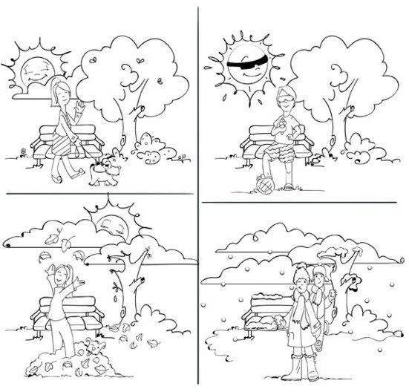
Rellena con hojas seca esta hojita
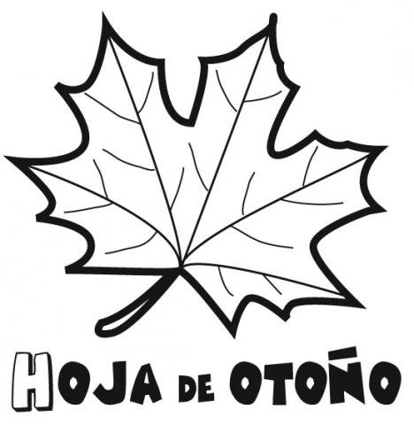

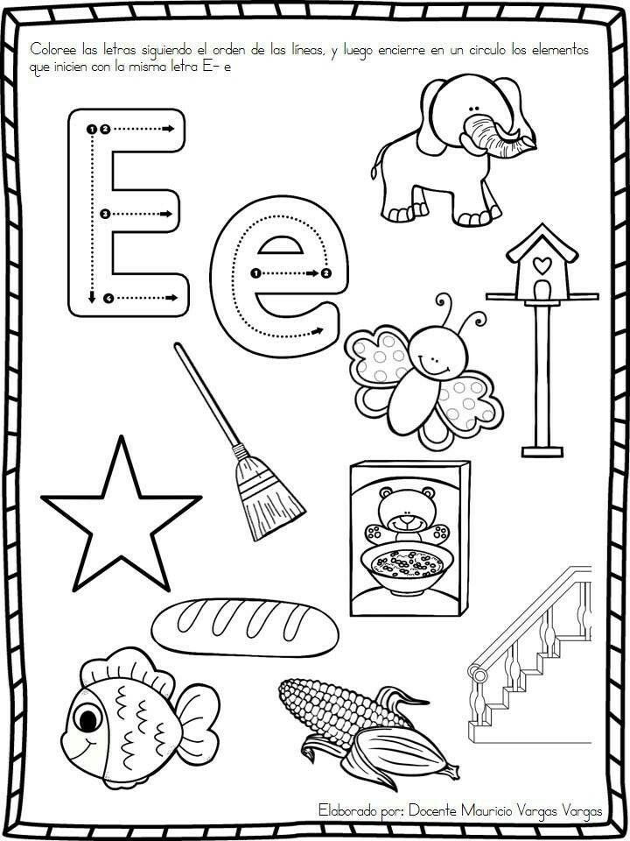

Colorea solo las vocales e igual al modelo
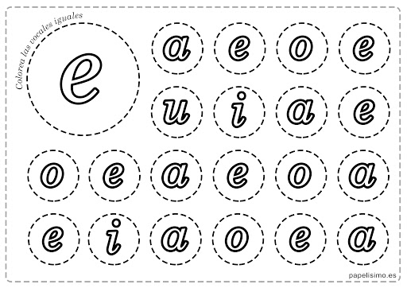
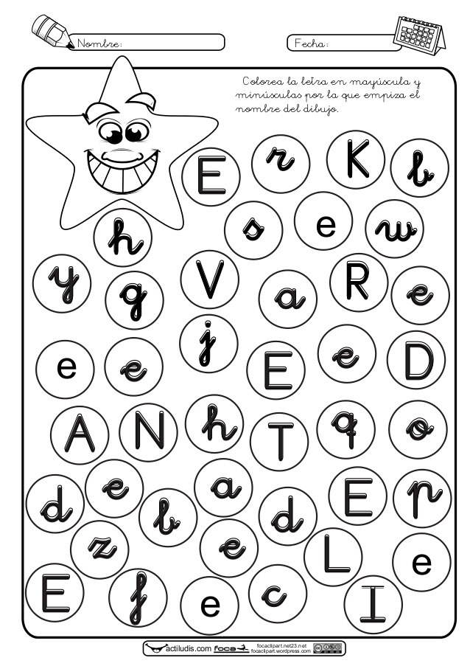
Rellena con trocitos de lana la E mayúscula, la e minúscula píntala y dentro de la estrella pégale solo vocales E, e.
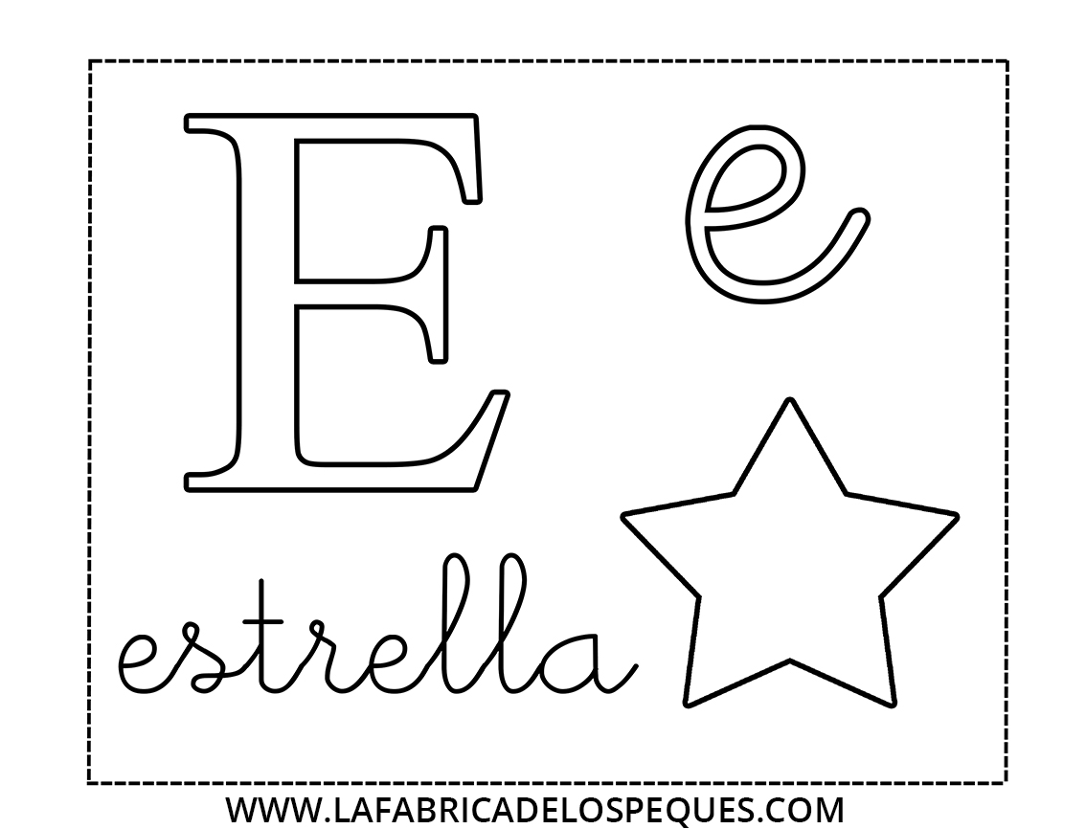

Coloca tres semillas dentro de los platos y colorea la palabra tres.
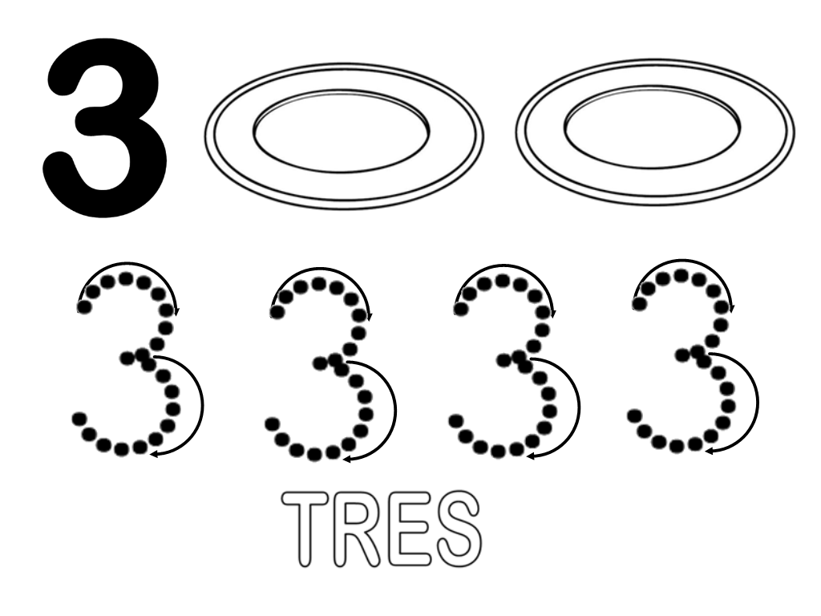

Grafica siguiendo las líneas el número tres y colorea las abejas
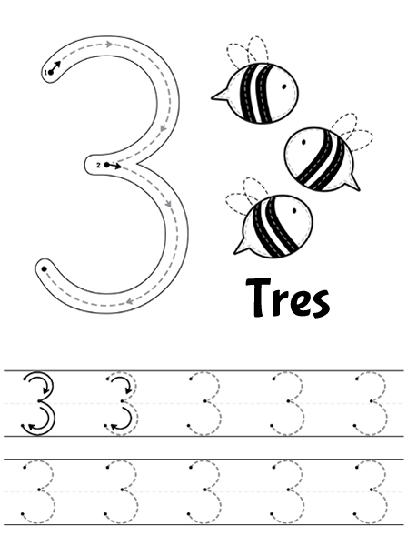

Recorta solo números 3 y pégalos dentro de la imagen.
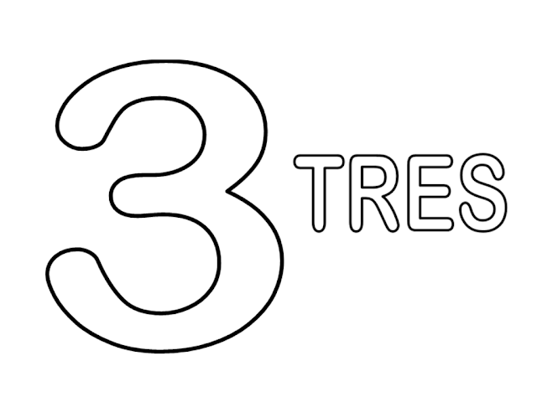
Pinta solo tres arboles

